San Pedro Garza García, Nuevo León, a [00] de [Mes] del 2024

Secretaría De Desarrollo Urbano

A quien corresponda

Municipio De San Pedro Garza García

Presente. –

Mediante el presente, yo [nombre], en mi carácter de [propietario, arrendatario,

representante legal], con fundamento en lo dispuesto por los artículos 3 Inciso I y Bis V, 101

y 102 Bis 2 del Reglamento para la Protección Ambiental y Desarrollo Sustentable del

municipio, manifiesto bajo protesta de decir verdad que en el predio ubicado en la calle

[Nombre de calle], número [###], en la colonia [Nombre de colonia], identificado con el

número de expediente catastral [00-000-000], no existe ni un solo árbol ni capa vegetal igual

o mayor a 64 m 2 -sesenta y cuatro metros cuadrados dentro del predio y/o en la acera

perimetral, lo cual constato fotografías actuales del predio, y que por lo tanto no

requiero los permisos correspondientes en materia forestal que para tales efectos emite la

Secretaría de Desarrollo Urbano de San Pedro Garza García.

En lo sucesivo, para fines de simplificación, se entenderá por:

**Árbol:** Cualquier especie vegetal cuyo tronco posea un diámetro de 5 cinco centímetros o

2”-dos pulgadas, o más, medido a 1.20-un metro veinte centímetros de altura medida a

partir del nivel del suelo.

**Capa Vegetal:** Es un conjunto de arbustos, hierba, vegetación nativa, secundaria o

inducida, cualesquiera que sean sus especies y/o composición florística, incluyendo árboles

menores de 5-cinco centímetros o más, medido a 1.20-un metro veinte centímetros de altura

medida a partir del nivel del suelo DAP, los cuales surgen espontáneamente en las

diferentes áreas de la superficie terrestre.

**Anexar las imágenes correspondientes al predio:**

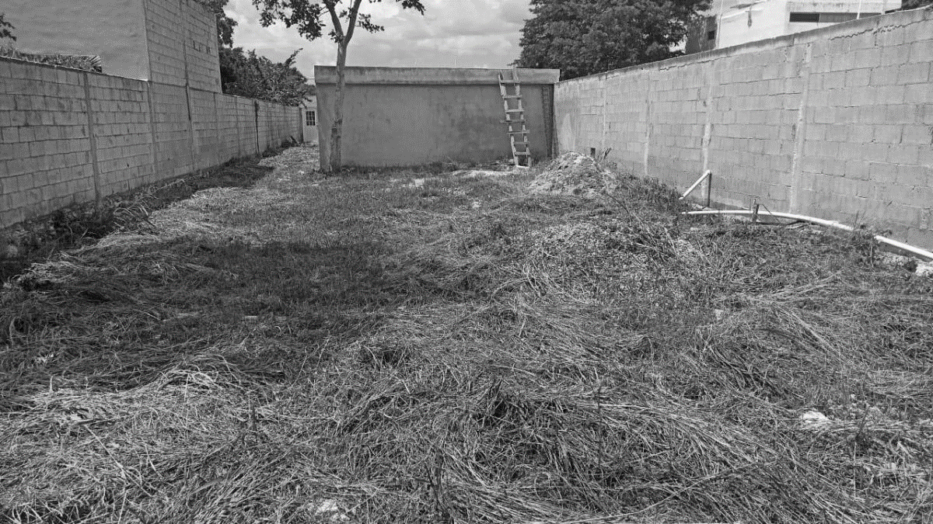

**EJEMPLO**



**EJEMPLO**

A T E N T A M E N T E

Firma y Nombre